Изучите ассортимент рыболовных товаров в торговом предприятии. Дайте характеристику двух образцов рыболовных товаров. Результаты работы оформите в виде таблицы, дополните задание изображениями изделий.

№ обр. | Наименование изделия | Группа  по назначению | Материал изготовления, отделка | Форма, конструкция | Размеры,  масса
1 | 2 | 3 | 4 | 5 | 6
0 | Кормушка | Рыболовные  снасти | Сталь  оцинкованная | Цилиндрическая форма, с ушками и металлическим поводком для крепления | диаметр 35мм,  высота 50мм
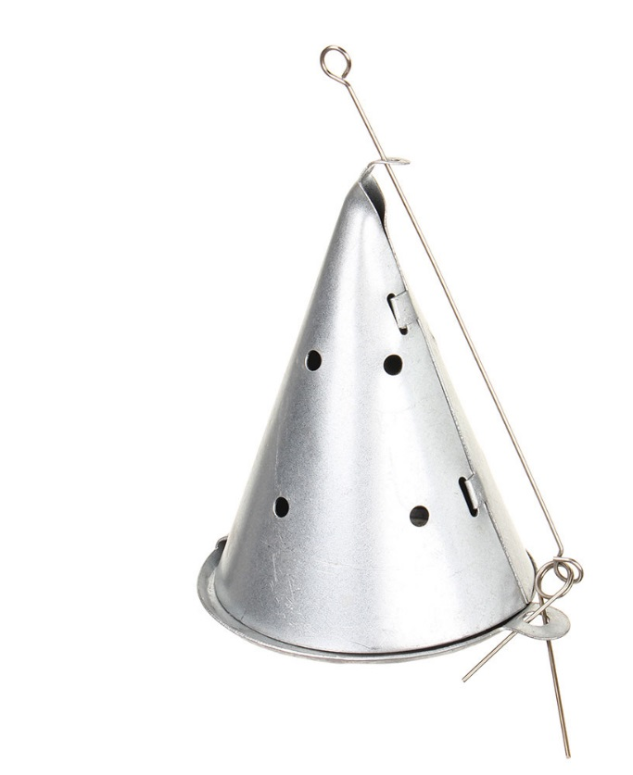

Примечания:

Формат выполнения задания – файл word
В таблице представлен образец характеристики

